 | ОФИС г. Тула, ул. Советская, 33, оф.201  тел.: (4872) 701-445; +7 (950) 901-94-77  менеджер Каменская Ольга  е-mail: olgarating@yandex.ru

3 января, 8 января 2027 года

«ОГНИ НОВОГОДНЕЙ МОСКВЫ»
КРАСНАЯ ПЛОЩАДЬ. ГУМ-ЯРМАРКА «ПУТЕШЕСТВИЕ В РОЖДЕСТВО».

МНОГОЦВЕТЬЕ ГИРЛЯНД В СИЯНИИ ЖИВЫХ ЕЛЕЙ!

ВОСХИТИТЕЛЬНЫЕ ВИДЫ, МОРЕ ПОЗИТИВА И ОТЛИЧНОЕ НАСТРОЕНИЕ !
ВЕЛИКОЛЕПНАЯ И ЯРКАЯ КРАСАВИЦА - МОСКВА В ОГНЯХ ПРАЗДНИЧНОЙ ИЛЛЮМИНАЦИИ !

Одно из самых красивых путешествий по столице, наполненное непередаваемой новогодней атмосферой красавицы-Москвы в море огней праздничной иллюминации!
Москву шикарно украшают к Новому году и Рождеству, на ее улицах и площадях вырастают громадные наряженные елки, сказочные инсталляции и фантазийные фотозоны, а здания и улицы переливаются огнями световых завес, шатров и туннелей света. Вы прогуляетесь по живописной Красной площади и проедемте на автобусе с экскурсоводом по нарядным улицам и площадям и обязательно остановимся в нескольких местах для панорамных фотографий!

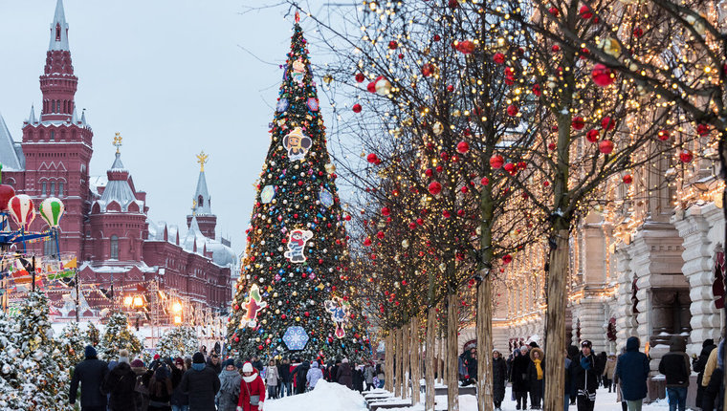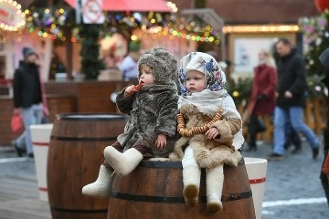

ПРОГРАММА ТУРА:

11:00 – отправление на автобусе из Тулы от парковки напротив музея самоваров (вход в Кремль)
В новогодние праздники Москва преображается, озаряясь миллионами новогодних огней и становится еще красочней! Вас ждёт красивое автобусное путешествие по морю сверкающей столицы и наслаждение новогодним убранством главной площади страны!

АВТОБУСНАЯ ВЕЧЕРНЯЯ ЭКСКУРСИЯ «ОГНИ НОВОГОДНЕЙ МОСКВЫ» Облачившись в новогодние одежды, что лица в это время выглядит ещё великолепнее, чем обычно: световые туннели, мерцающие фонтаны, скульптуры с подсветкой, огромные искрящиеся арт-объекты – всё это волшебная новогодняя Москва! Разноцветье гирлянд и сияние живых елей! Восхитительные виды, море позитива и отличное настроение! Великолепная и яркая красавица-Москва в огнях праздничной иллюминации! По-новому прекрасны новогодним вечером залитые огнями центральные улицы и площади Москвы. Под рассказ экскурсовода мы проедем нарядные московские набережные, озаренные завораживающей подсветкой дворцы, особняки и храмы… Необыкновенно красиво подсвечен главный храм столицы – Храм Христа Спасителя и Патриарший мост (выход из автобуса).
Будем любоваться яркими елками, световыми завесами, шатрами и туннелями света из тысяч гирлянд!
Вы увидите самую высокую новогоднюю ель столицы – 25-метровую красавицу, установленную на Лубянской площади, украшенную световыми и матовыми шарами.
Панорамная площадка с видом на Москва-Сити с высоты Воробьёвых Гор, откуда Москва как на ладони (выход из автобуса).

КРАСНАЯ ПЛОЩАДЬ. ГУМ-каток, Покровский собор (храм Василия Блаженного), башни Кремля, мавзолей Ленина, Манежная площадь, «Парящий мост» в парке «Зарядье» с панорамным видом на Кремль..
Новогодняя суета на главной новогодней ярмарке, где под открытым небом проходит фестиваль «Путешествие в Рождество» с весёлыми рождественскими базарами в сказочных домиках-ларцах, на прилавках которых - национальные сувениры всей нашей страны, елочные шары, валенки, варежки, оренбургские и платки и многие другие атмосферные товары. Всё торжество здесь стилизовано под 60-е годы прошлого века: весёлая музыка, задорные частушки, детские карусели, искрящиеся ёлки, прекрасные впечатления.
Другая праздничная ярмарка «Рождество в ГУМе» проходит внутри ГУМа, в изысканном убранстве. Это настоящая волшебная страна с роскошными витринами, искрящимися елочками, красивейшими инсталляциями и креативно украшенными галереями. Внутри сверкающего ГУМа – живописная фотосессия с открыточными видами…

Таким образом, мы побываем на нарядной Манежной площади, Красной площади, у Кремля.
Увидим праздничные гуляния в сердце столицы, посетим весёлые новогодние базары.
А потом проедем с экскурсией по вечерней столице. Остановимся на смотровой площадке и выйдем из автобуса оценить вид Москвы с высоты птичьего полёта..

А ещё – экскурсовод расскажет о праздничных традициях и новогодних приметах… О том, как встречают этот праздник в разных странах, чем украшают стол и как называют добрых волшебников – братьев нашего Деда Мороза;
Поинтересуемся, когда день рождения у Деда Мороза и как его называли раньше на Руси;
Выясним, как у Деда Мороза появилась помощница – Снегурочка;
Узнаем, откуда читался в Москве указ Петра I о новом летоисчислении, по которому Новый год стал праздноваться 1 января…

Красота исторического центра порадует вас световым новогодним убранством! Чарующее великолепие новогодних праздничных дней поможет напитаться сказочной новогодней атмосферой!

22:30– Ориентировочное время возвращения в Тулу к месту отправления.

Стоимость тура на 1 человека – 4 150 руб

Состав программы:
- Транспортное обслуживание автобусом;
- сопровождение сотрудником турфирмы;
- автобусная экскурсия пройдёт по главным улицам, бульварам и площадям Москвы. Во время экскурсии предусмотрены 1-2 выхода на улицу для осмотра достопримечательностей;
- прогулка по Красной площади (ГУМ-ярмарка, «Путешествие в Рождество»).

ВАЖНО! с собой иметь паспорт/свидетельство о рождении (оригиналы) и перекус.

